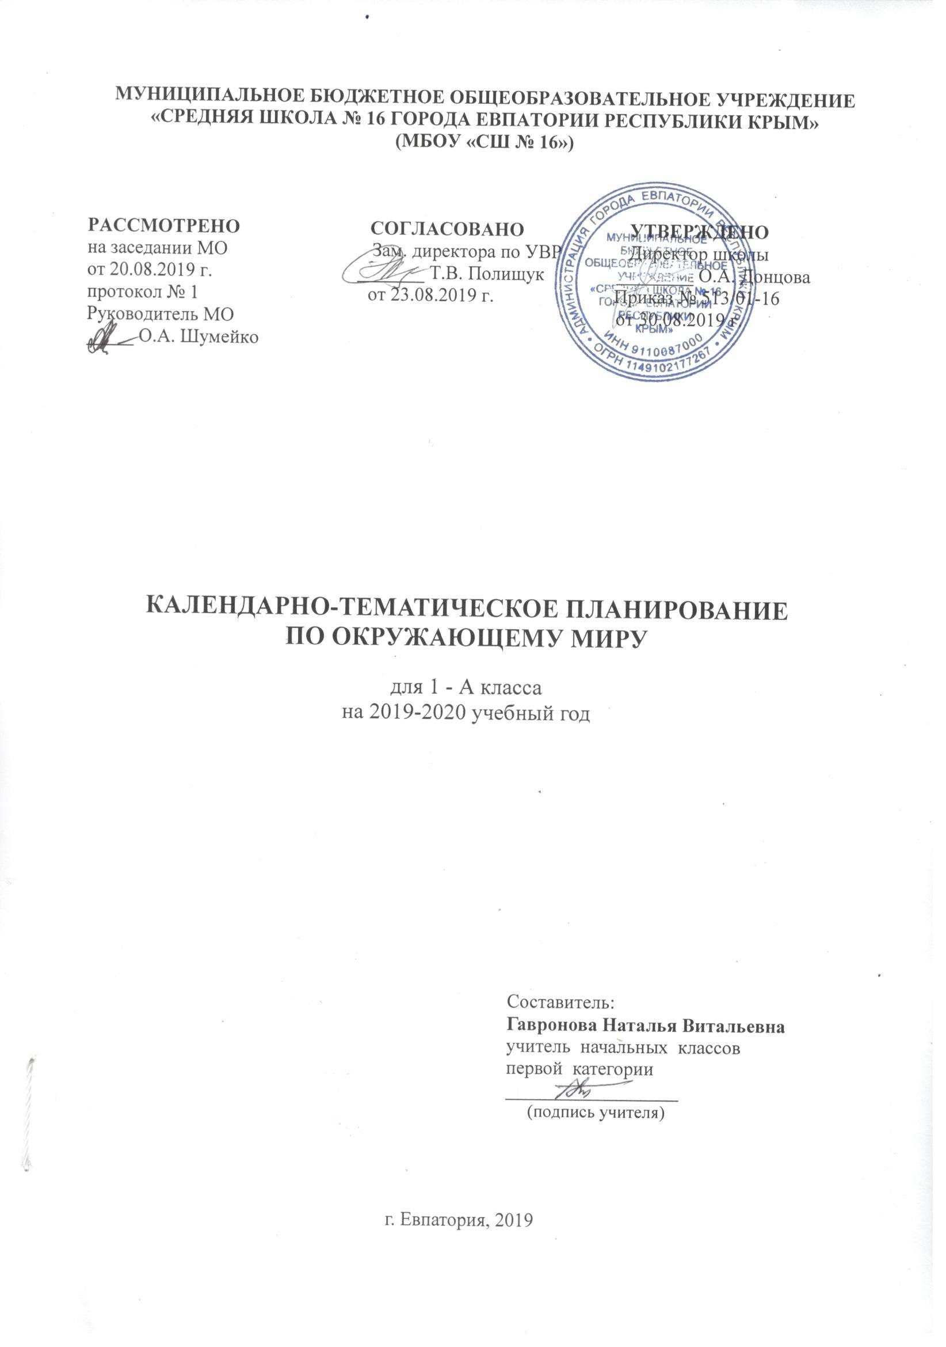
№ п/п |  |  |  |  | Дата |  |  |  |  |  | Тема урока
план |  | факт |  |  | план |  |  | факт
1. Введение (1 час)
1. |  |  |  | 03.09 |  |  |  |  |  | Мир вокруг нас, его многообразие. Экскурсия «Знакомство со школой». ТБ.
2. Что и кто? (20 часов)
2. |  |  | 05.09 |  |  |  |  |  | Что такое Родина?
3. |  |  | 10.09 |  |  |  |  |  | Что мы знаем о народах России?
4. |  |  | 12.09 |  |  |  |  |  | Что мы знаем о Москве?
5. |  |  | 17.09 |  |  |  |  |  | Проект «Моя малая Родина».
6. |  |  | 19.09 |  |  |  |  |  | Что у нас над головой?
7. |  |  | 24.09 |  |  |  |  |  | Что у нас под ногами? Практическая работа № 1. «Знакомство с разнообразием камней». ТБ.
8. |  |  | 26.09 |  |  |  |  |  | Что общего у разных растений? Практическая работа № 2. «Знакомство со строением растений». ТБ.
9. |  |  | 01.10 |  |  |  |  |  | Что растет на подоконнике? Практическая работа № 3. «Знакомство с комнатными растениями». ТБ.
10. |  |  | 03.10 |  |  |  |  |  | Что растет на клумбе? Практическая работа № 4. «Знакомство с растениями цветника». ТБ.
11. |  |  | 08.10 |  |  |  |  |  | Что это за листья? Практическая работа № 5. «Знакомство с лиственными деревьями, их распознавание по листьям». ТБ.
12. |  |  | 10.10 |  |  |  |  |  | Что такое хвоинки? Практическая работа № 6. «Знакомство с хвойными деревьями, их распознавание по хвоинкам». ТБ.
13. |  |  | 15.10 |  |  |  |  |  | Кто такие насекомые?
14. |  |  | 17.10 |  |  |  |  |  | Кто такие рыбы?
15. |  |  | 22.10 |  |  |  |  |  | Кто такие птицы? Практическая работа № 7. «Знакомство со строением пера птицы». ТБ.
16. |  |  | 24.10 |  |  |  |  |  | Кто такие звери? Что такое зоопарк? Практическая работа № 8. «Распознавание зверей с помощью атласа-определителя». ТБ.
17. |  |  | 29.10 |  |  |  |  |  | Что окружает нас дома?
18. |  |  | 07.11 |  |  |  |  |  | Что умеет компьютер?
19. |  |  | 12.11 |  |  |  |  |  | Что вокруг нас может быть опасным?
20. |  |  | 14.11 |  |  |  |  |  | На что похожа наша планета?
21. |  |  | 19.11 |  |  |  |  |  | Обобщение. Презентация проекта «Моя малая Родина»
3. Как, откуда и куда? (12 часов)
22. |  |  | 21.11 |  |  |  |  |  | Как живет семья? Проект «Моя семья».
23. |  |  | 26.11 |  |  |  |  |  | Откуда в наш дом приходит вода и куда она уходит? Практическая работа № 9. «Знакомство с приемами очистки воды». ТБ.
24. |  |  | 28.11 |  |  |  |  |  | Откуда в наш дом приходит электричество? Практическая работа № 10. «Сбор простейшей электрической цепи». ТБ.
25. |  |  | 03.12 |  |  |  |  |  | Как путешествует письмо?
26. |  |  | 05.12 |  |  |  |  |  | Куда текут реки? Практическая работа № 11. «Рассматривание морской соли и «изготовление» морской воды». ТБ.
27. |  |  | 10.12 |  |  |  |  |  | Откуда берутся снег и лед? Практическая работа № 12. «Изучение свойств снега и льда». ТБ.
28. |  |  | 12.12 |  |  |  |  |  | Как живут растения? Практическая работа № 13. «Отработка простейших приемов ухода за комнатными растениями». ТБ.
29. |  |  | 17.12 |  |  |  |  |  | Как живут животные?
30. |  |  | 19.12 |  |  |  |  |  | Как зимой помочь птицам? Практическая работа № 14. «Изготовление простейшей кормушки для птиц». ТБ.
31. |  |  | 24.12 |  |  |  |  |  | Откуда берется и куда девается мусор? Практическая работа № 15. «Сортировка мусора по характеру материала». ТБ.
32. |  |  | 26.12 |  |  |  |  |  | Откуда в снежках грязь? Практическая работа № 16. «Исследование снега на наличие загрязнений». ТБ.
33. |  |  |  |  |  |  |  |  | Обобщение. Презентация проекта «Моя семья».
4. Где и когда? (11 часов)
34. |  |  |  |  |  |  |  |  | Когда учиться интересно?
35. |  |  |  |  |  |  |  |  | Проект «Мой класс и моя школа».
36. |  |  |  |  |  |  |  |  | Когда придет суббота?
37. |  |  |  |  |  |  |  |  | Когда наступит лето?
38. |  |  |  |  |  |  |  |  | Где живут белые медведи? Практическая работа № 17. «Показ на глобусе Северного Ледовитого океана и Антарктиды». ТБ.
39. |  |  |  |  |  |  |  |  | Где живут слоны? Практическая работа № 18. «Показ на глобусе экватора и жарких районов Земли». ТБ.
40. |  |  |  |  |  |  |  |  | Где зимуют птицы?
41. |  |  |  |  |  |  |  |  | Когда появилась одежда?
42. |  |  |  |  |  |  |  |  | Когда изобрели велосипед?
43. |  |  |  |  |  |  |  |  | Когда мы станем взрослыми?
44. |  |  |  |  |  |  |  |  | Обобщение. Презентация проекта «Мой класс и моя школа».
5. Почему и зачем? (22 часа)
45. |  |  |  |  |  |  |  |  | Почему Солнце светит днем, а солнце ночью?
46. |  |  |  |  |  |  |  |  | Почему Луна бывает разной?
47. |  |  |  |  |  |  |  |  | Почему идет дождь и дует ветер?
48. |  |  |  |  |  |  |  |  | Почему звенит звонок? Практическая работа № 19. «Исследовать возникновение и распространение звуков». ТБ.
49. |  |  |  |  |  |  |  |  | Почему радуга разноцветная?
50. |  |  |  |  |  |  |  |  | Почему мы любим кошек и собак? Проект «Мои домашние питомцы». Практическая работа № 20. «Знакомство с предметами ухода за кошкой и собакой». ТБ.
51. |  |  |  |  |  |  |  |  | Почему мы не будем рвать цветы и ловить бабочек?
52. |  |  |  |  |  |  |  |  | Почему в лесу мы будем соблюдать тишину?
53. |  |  |  |  |  |  |  |  | Зачем мы спим ночью?
54. |  |  |  |  |  |  |  |  | Почему нужно есть много овощей и фруктов?
55. |  |  |  |  |  |  |  |  | Почему нужно чистить зубы и мыть руки? Практическая работа № 21. «Знакомство с правилами гигиены». ТБ.
56. |  |  |  |  |  |  |  |  | Зачем нам телефон и телевизор?
57. |  |  |  |  |  |  |  |  | Зачем нужны автомобили?
58. |  |  |  |  |  |  |  |  | Зачем нужны поезда?
59. |  |  |  |  |  |  |  |  | Зачем строят корабли?
60. |  |  |  |  |  |  |  |  | Зачем строят самолеты?
61. |  |  |  |  |  |  |  |  | Почему в автомобиле и поезде нужно соблюдать правила безопасности?
62. |  |  |  |  |  |  |  |  | Почему на корабле и в самолете нужно соблюдать правила безопасности?
63. |  |  |  |  |  |  |  |  | Итоговая контрольная работа №1.
64. |  |  |  |  |  |  |  |  | Зачем люди осваивают космос?
65. |  |  |  |  |  |  |  |  | Почему мы часто слышим слово «экология»? Презентация проекта «Мои домашние питомцы».
66. |  |  |  |  |  |  |  |  | Итоговый урок за год. Что узнали? Чему научились?

